ZAGREBI PO POVRŠINI
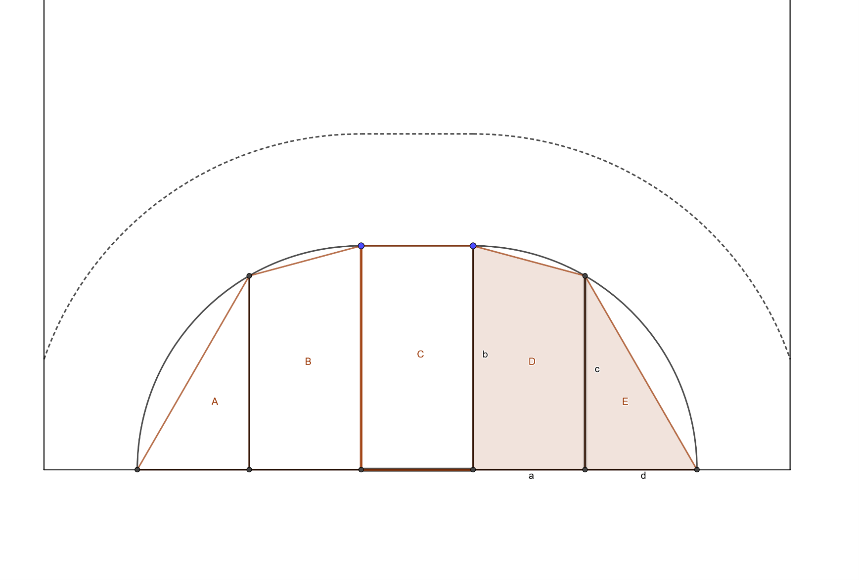
1. Izmjeri!

a = _______ stopala b = _______ stopala
c = _______ stopala d = _______ stopala

2. Izmjeri!

stopalo = __________ cm

3. Izračunaj!
RAČUN:
a = _______ cm

b = _______ cm
c = _______ cm
d = _______ cm

3. Izračunaj površinu likova D i E.
RAČUN:

D = _________ cm² E = _________ cm²

4. Pogledaj rezultate ostatka tvoje grupe i zapiši površine likova A, B, C, D, E.

A = _________ cm² B = _________ cm² C = _________ cm²
D = _________ cm² E = _________ cm²

5. Izračunaj ukupnu površinu.
RAČUN:

A+B+C+D+E = _________ cm²

